Załącznik nr 1 do

Uchwały Rady Miejskiej w Pieniężna nr XXXVII/193/18

z dnia 20 marca 2018

SPRAWOZDANIE Z DZIAŁALNOŚCI GKRPA ZA 2017 ROK.
Do głównych zadań realizowanych przez komisję należało prowadzenie działań związanych z profilaktyką i rozwiązywaniem problemów alkoholowych i narkomanii poprzez:
1. Udzielanie wsparcia osobom uzależnionym od alkoholu oraz członkom ich rodzin:
- Systematyczne dyżury interwencyjno-wspierające / obsługa punktu informacyjno-konsultacyjnego przez konsultanta ds. uzależnień, 1 raz w tygodniu 6 godzin,
- dostarczanie informacji o prowadzeniu profesjonalnej terapii, szkodliwości nadużywania alkoholu , w tym udostępnianie materiałów edukacyjnych promujących profilaktykę uzależnień,
- motywowanie i kierowanie do leczenia odwykowego i uczestnictwa w zajęciach terapeutycznych oraz wspierających utrzymanie trwałej abstynencji,
- współuczestnictwo w realizacji programów terapeutycznych, profilaktyczno- edukacyjnych.
- partycypacja w kosztach krzewienia trzeźwości przez Stowarzyszenia Klub Abstynenta „STARTER”.
2. Udzielanie rodzinom, w których występują problemy alkoholowe, pomocy psychospołecznej ze szczególnym uwzględnieniem ochrony przed przemocą w rodzinie:
- obsługa punktu informacyjno-wspierającego dla osób współuzależnionych ( 2 x w miesiącu 6 godz.),
- przyjmowanie zgłoszeń o przypadkach nadużywania alkoholu z jednoczesnym występowaniem przesłanek powodujących rozkład życia rodzinnego, demoralizację nieletnich lub zakłócanie spokoju i porządku publicznego a także przemocy w rodzinie,
- zapraszanie tych osób na rozmowę konsultacyjno-motywującą w celu zdiagnozowania stanu faktycznego do podjęcia dalszych czynności,
- przygotowywanie kompletu dokumentacji i wysyłanie wniosków o wszczęcie postępowania do Sądu Rejonowego w Braniewie w celu zobowiązania do podjęcia leczenia odwykowego,
- przeciwdziałanie zjawisku przemocy w rodzinie, poprzez zakładanie „Niebieskiej Karty” oraz czynny udział i ścisłą współpracę członków GKRPA z Zespołem Interdyscyplinarnym w Pieniężnie oraz kuratorami,
- udzielanie informacji o możliwościach uzyskania pomocy,
- udzielanie wsparcia osobom po zakończeniu terapii oraz członkom ich rodzin,
- umożliwianie dzieciom i młodzieży z problematycznych rodzin udziału w zajęciach w Świetlicy Środowiskowo- terapeutycznej „CARITAS”,

- współpraca z innymi placówkami (stowarzyszenia, MGOPS, policja, pedagodzy szkolni, Świetlica Środowiskowo-Terapeutyczna „CARITAS”, służba zdrowia, kuratorzy, przedstawiciele kościoła) w zakresie profilaktyki i rozwiązywania problemów alkoholowych.

3. Prowadzenie profilaktycznej działalności informacyjnej i edukacyjnej, w szczególności dla dzieci i młodzieży:
- rozpowszechnianie materiałów edukacyjnych i informacyjnych dotyczących problematyki uzależnień, oraz przemocy,
- wspieranie działań trzeźwościowych,
- współorganizowanie, konsultowanie zajęć profilaktycznych,

4. Nadzór nad ograniczeniem dostępności alkoholu z zakresu ustawy o wychowaniu w trzeźwości i przeciwdziałaniu alkoholizmowi.
- kontrole punktów sprzedaży napojów alkoholowych pod względem przestrzegania zasad i warunków korzystania z zezwoleń,
- szkolenia sprzedawców .
5. Wspomaganie działalności instytucji, stowarzyszeń i osób fizycznych służących rozwiązywaniu problemów alkoholowych
- poprzez opracowanie preliminarza wydatków z Gminnego Funduszu Alkoholowego,
- motywowanie (także poprzez udział w kosztach) do podnoszenia kwalifikacji przedstawicieli placówek zajmujących się problematyką uzależnień oraz przemocy, między innymi oświaty, pomocy społecznej, stowarzyszeń - w zakresie znajomości i rozwiązywania problemów,
- podział i zlecanie zadań wynikających z Gminnego Programu Profilaktyki i Rozwiązywania Problemów Alkoholowych,
- dążenie do stworzenia zintegrowanego systemu profilaktyki gminnej – współpraca z przedstawicielami władz samorządowych, instytucji, organizacji i osób fizycznych na terenie gminy.

6. Do zadań GKRPA należało przygotowywanie Gminnego Programu Profilaktyki i Rozwiązywania Problemów Alkoholowych wraz z preliminarzem wydatków, jego koordynacja oraz czuwanie nad jego wykonaniem.

W 2017 roku za zezwolenia na sprzedaż napojów alkoholowych pozyskano kwotę: 88.529,56 zł., / zaplanowano 95 000 wydatkowano 93 798, 22 zł.

Ogólna liczba punktów sprzedaży napojów alkoholowych w 2017 roku wynosiła 22, w tym:

- w mieście 13
- na wsi 9
- w tym: lokali gastronomicznych 4

- ilość wydanych zezwoleń: 2
- jednorazowych 4

W 2017 roku wykonano następujące zadania:

- w 2017 roku 4-kronie prowadzono działania kontrolno - edukacyjne wśród sprzedawców alkoholu. Skontrolowano ogółem 19 punktów sprzedaży. Informacje dotyczące zakazu sprzedaży osobom nieletnim, na kredyt i pod zastaw oraz spożywania alkoholu w sklepach i na posesji otrzymali wszyscy sprzedawcy,
- wydano 2 opinie w sprawie zezwoleń na sprzedaż napojów alkoholowych,

- informacje dotyczące działalności punktów konsultacyjnych przy GKRPA (z prośbą o ich zamieszczenie w miejscach ogólnodostępnych) otrzymały wszystkie sołectwa oraz wspólnoty mieszkaniowe,

- Stowarzyszenie Klub Abstynenta „Starter’’ otrzymało niezbędne czasopisma. Dofinansowano również usługi terapeutyczne wspierające procesy zdrowienia ( „Dni Skupienia” i spotkania trzeźwościowe),

- Świetlica Środowiskowo Terapeutyczna „Caritas” otrzymała wsparcie w dofinansowaniu kosztów utrzymania pomieszczeń. Pokryto także koszty zatrudnienia (2 razy w miesiącu po 2 godz.) socjoterapeuty. Sfinansowano transport dzieci na kolonie letnie - zorganizowane przez „Caritas”, bilety wstępu z posiłkiem do Term Warmińskich oraz paczki na Święta Bożego Narodzenia dla 5 dzieci,
- zakupiono niezbędne artykuły do przeprowadzenia przez pielęgniarkę w środowisku nauczania i wychowania programu promującego „Zdrowy styl życia – bez nałogów” W warsztatach wzięło udział 123 uczniów S.P. Pieniężno i gimnazjum,

- zakupiono nagrody na konkurs pn. „Żyję kolorowo-bezalkoholowo” przeprowadzonego techniką ( rebus lub fraszka) wśród 39 uczniów ze szkół podstawowych i gimnazjum,

- dofinansowano czwartą edycję kampanii „ W przyjaźni z Rodziną” przeprowadzoną na terenie miasta i gminy w formie zagospodarowania czasu wolnego z okazji „Dnia Dziecka” i „Jesiennych Spotkań Integracyjnych”. W programie uczestniczyli rodzice, dziadkowie, dzieci i młodzież szkolna poprzez udział we wspólnej zabawie i urozmaiconych zajęciach sportowych. Działania miały na celu promocję zdrowia poprzez integrację międzypokoleniową oraz rozwijanie umiejętności życiowych w trakcie dobrej zabawy bez alkoholu i innych używek. Komisja wyposażyła stoiska w broszury o tematyce profilaktycznej,

- pokryto koszty szkolenia uprawniającego do bezterminowego prowadzenia warsztatów pn. „Przyjaciele Zippiego” wśród uczniów dla pedagoga szkolnego.

- wsparcie finansowe otrzymała Biblioteka Publiczna w Pieniężnie na działanie pn. „Noc w Bibliotece - Veto uzależnieniom w którym uczestniczyło 24 dzieci w wieku szkolnym,

- partycypacja w kosztach organizacji konferencji:
- dotyczącej przemocy, przeprowadzonej przez Zespół Interdyscyplinarny w Pieniężnie,
- „Z Nami Bezpieczniej – rodzina i szkoła wobec zagrożeń” zorganizowane przez Braniewskie Stowarzyszenie Abstynenckie w Braniewie z przeznaczeniem dla kadry szkolnej,
- udział Przewodniczącego GKRPA w posiedzeniach Zespołu Interdyscyplinarnego w Pieniężnie,

- pokryto koszty opłaty sądowej dla 3 osób, skierowanych do rozpatrzenia przez Sąd Rejonowy w Braniewie w związku z nadużywanie alkoholu,

- opłacono badanie i opinię psychiatryczno-psychologiczną w przedmiocie uzależnienia dla 1 osoby,

- szkolenie odbyło 6 członków GKRPA

- GKRPA odbyła 3 posiedzenia plenarne ,

- Zespół ds. profilaktyki w Gminie obradował 3 krotnie.

Prowadzono punkt konsultacyjny dla osób uzależnionych i członków ich rodzin w którym pomocy udzielał konsultant ds. uzależnień, Punkt był czynny 1 raz w tygodniu po 6 godzin. Łącznie prowadzono rozmowy wspierające z 44 osobami tj.
- Kobiet 12

- Mężczyzn 32

- osoby współuzależnione 6

Odbyło się 12 posiedzeń zespołu ds. lecznictwa odwykowego na których przeprowadzono rozmowy motywacyjne i wspierające z 56 osobami.

- 24 zaproszonych osób nie odpowiedziało na zaproszenie komisji.

- do sądu skierowano 3 wnioski o leczenie przymusowe.

- Zmotywowano 7 osób do odbycia dobrowolnej terapii odwykowej. W oczekiwaniu są 3 osoby ze względu na brak miejsc

  - Założono 1 „Niebieską Kartę”

Prowadzono punkt konsultacyjny dla osób współuzależnionych w którym pomocy udzielała konsultantka ds. współuzależnień, Punkt był czynny 2 razy w miesiącu po 6 godzin.
Łącznie z osobami korzystającymi z punktu w roku 2017 przeprowadzono 127 rozmów wspierających.

Informacja z Komendy Powiatowej Policji w Braniewie:

Policjanci pionu kryminalnego KPP w Braniewie ustalili, że na terenie Braniewa oraz miasta i gminy Pieniężno funkcjonuje grupa osób zajmujących się handlem narkotykami. Zatrzymano 3 dilerów narkotykowych, zabezpieczono ok. 30 g. metaamfetaminy, wobec 2 sprawców zastosowano tymczasowe aresztowanie na okres 3 m-cy.

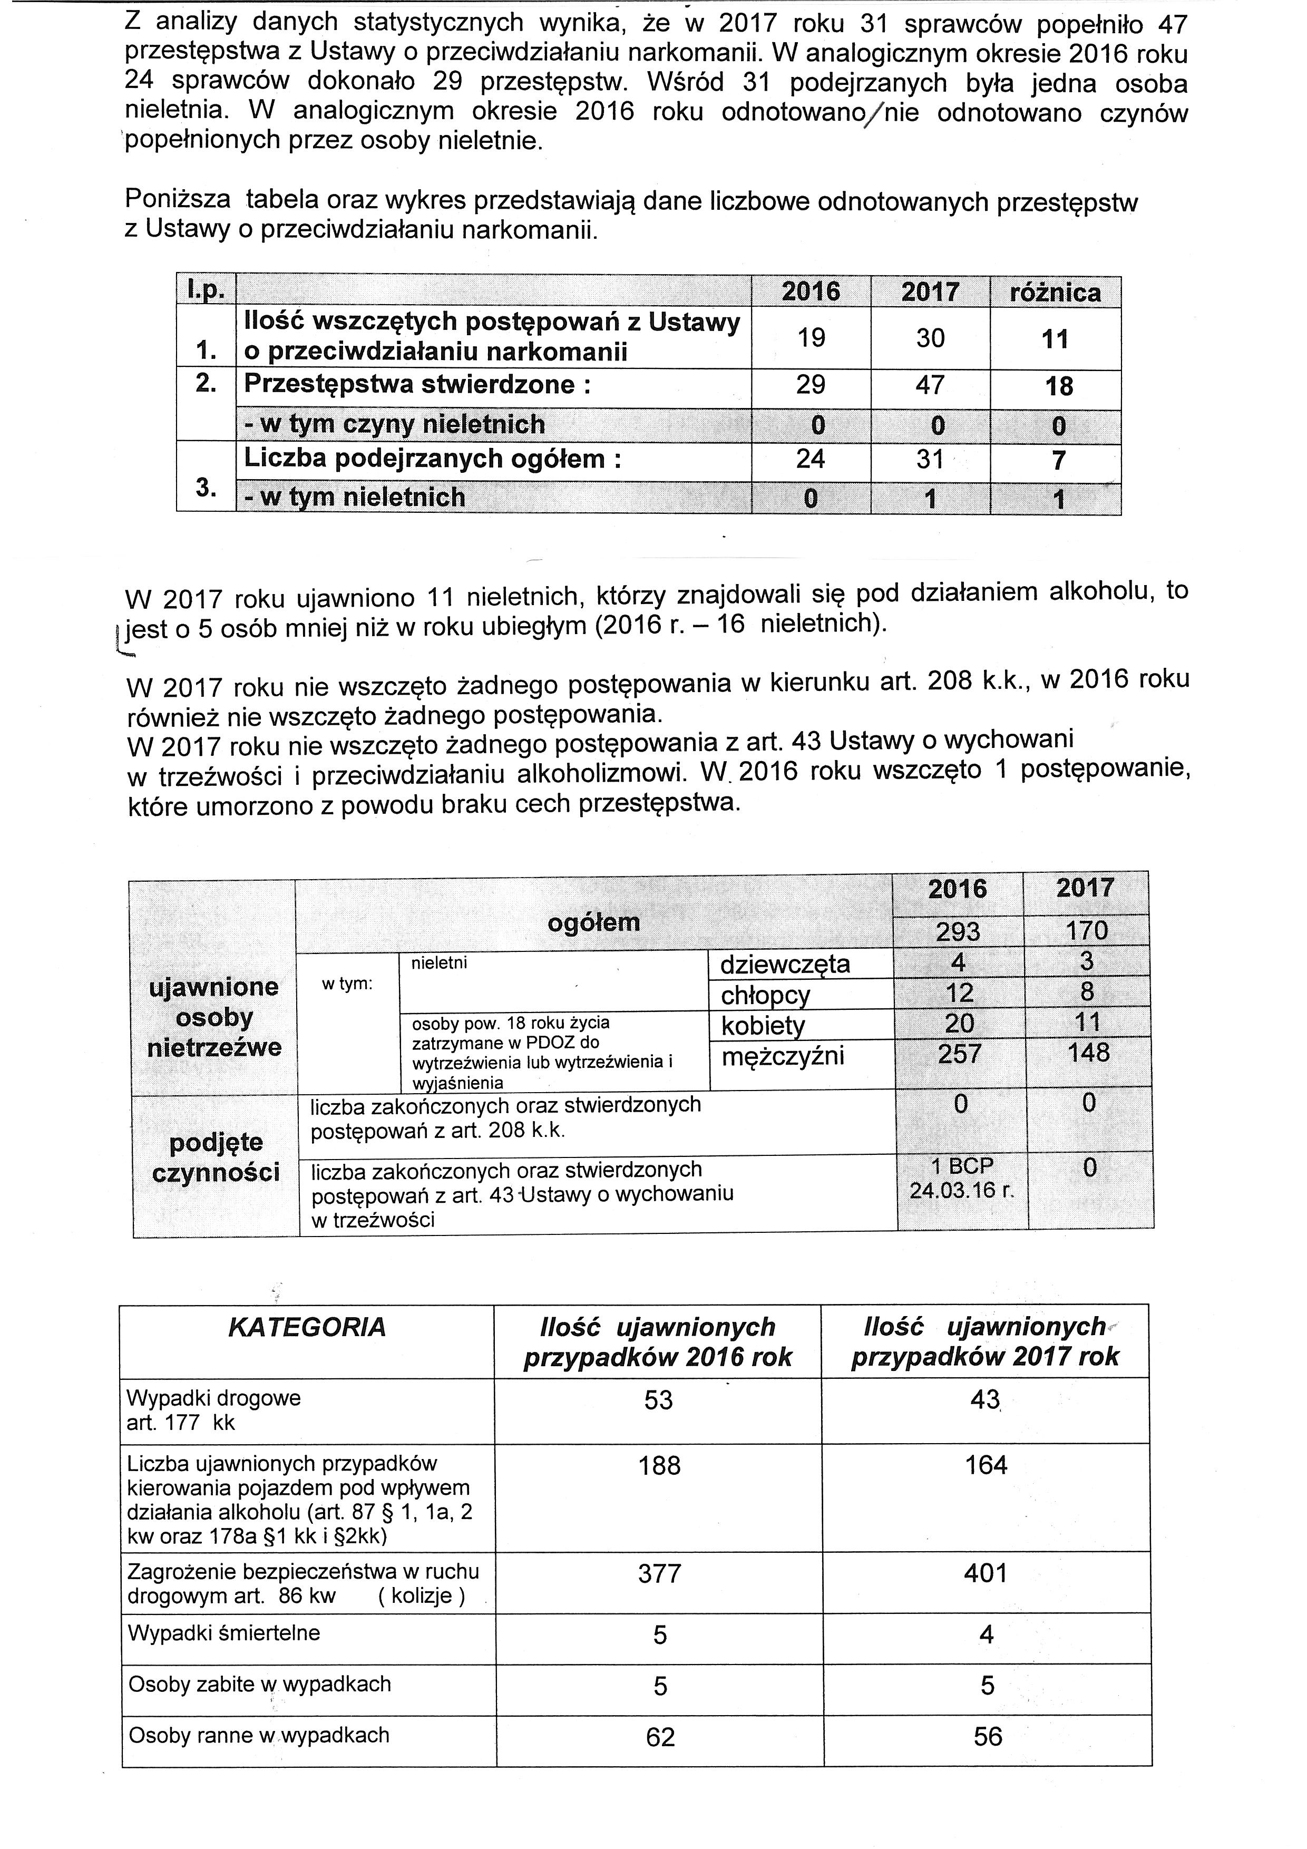

Ilość osób będących pod wpływem alkoholu wg. kategorii popełnianych wykroczeń/przestępstw wg informacji z Posterunku Policji w Pieniężnie na terenie miasta i gminy Pieniężno w 2017 roku.
 | miasto | gmina
udział w bójce lub pobicie | 1 | 0
znęcanie się nad rodziną | 1 | 3
kradzież mienia | 4 | 0
kradzież z włamaniem | 4 | 1
zniszczenie mienia | 2 | 1
spowodowanie wypadków drogowych | 0 | 0
kierowanie pojazdami w stanie nietrzeźwości, w tym nieletnich | 13 | 7
Przeprowadzono:  kontrole w punktach sprzedaży alkoholu | 6 | 6
interwencji domowych | 33 | 55
w miejscach publicznych ( w tym interwencje własne Ruchu Drogowego itp.) | 193 | 197
liczba osób przewiezionych do Izby Wytrzeźwień w innej gminie | 0 | 0
wszczęto postępowanie z art. 207 KK tj. o fizyczne i moralne  znęcanie się nad rodziną | 1 | 3
liczba nietrzeźwych osób nieletnich zatrzymanych w policyjnych izbach dziecka lub odwiezionych do domów rodzinnych | 0 | 0
liczba zatrzymań osób nietrzeźwych w celu wytrzeźwienia w pomieszczeniach policyjnych | 2 | 6
działania podejmowane na rzecz nietrzeźwych kierowców | 27 | 27
Ilość osób wg kategorii popełnionych wykroczeń/przestępstw pod wpływem środków odurzających | 1 | 1

Sporz. J.Majewska Przewodniczący GKRPA: Grzegorz Radzicki

